AI出题产品调研——逐平台分析
1. 学科网
（1）测试1的题目是什么水平：
学科网的第1题直接考"测量基准必须始终与设计基准重合"这个说法对不对——这是一个专业上常见的认知误区，而不是基本定义题。它把一个听起来合理但实际有条件限制的说法作为错误项，逼着学生真正想清楚"测量基准可不可以不和设计基准重合"。
对比秘塔的第1题：问"定位基准的概念是什么"，A是设计基准、B是工序基准、C是定位基准……这就是纯背概念，选对了不代表懂了任何东西。
（2）学科网第3题——最能说明问题的一道：
它给了一道计算题，涉及±0.05的公差标注，然后在解析里出现了这一段：
"基准不重合误差定义……定位尺寸A1的公差TA1=0.05-(-0.05)=0.1mm？注意：……让我们重新审视……修正思考……调整题目数据……最终题目版本……"
这段解析暴露的是：学科网生成题目时，数据和答案之间出现了自相矛盾，系统在解析中开始自我纠正、反复修改题目数据来凑答案B。这说明学科网在数学计算题的数据自洽性上是失控的——它在用语言能力掩盖计算逻辑错误。
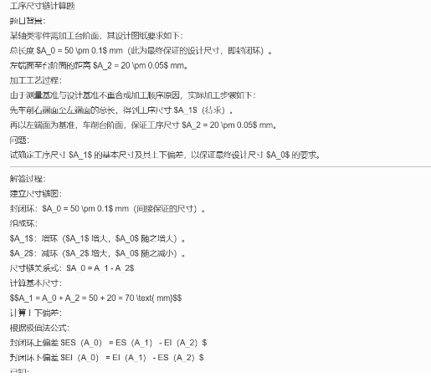
（3）但测试1-4的概念题表现极好，误导项设计专业（比如"削边销必须配合一面两孔"这类细节），解析层层拆解每个选项对错的原因，比大多数平台深得多。
对本项目的价值：学科网的选择题出题结构值得直接借鉴——"错误项对应的是哪种典型认知误区"这个设计逻辑。
（4）测试5——跑题，但暴露了一个重要设计问题
它没有完成错因分析，而是回答说："您的问题是试题解析与学情分析需求，而非思维导图生成/修改任务，请告诉我您的具体目标……"
它把一个自然语言的问题分析请求理解成了工具调用请求，然后推荐了三个思维导图功能入口。这说明学科网是功能驱动的工具，不是理解驱动的对话——用户说什么，它先判断要调用哪个功能，而不是先理解用户想要什么。
对本项目的警示：如果我们的系统也是"触发功能模块"而非"理解意图"，就会出现同样的问题。
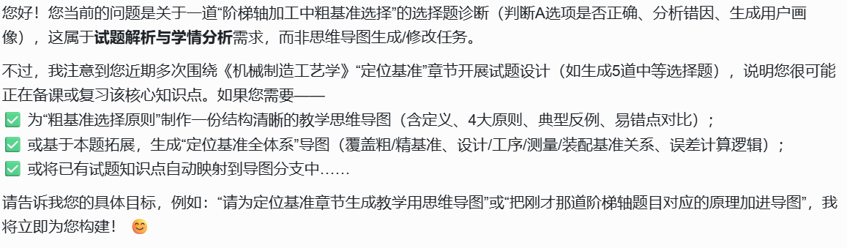

2. 秘塔 ——检索增强的可追溯性是核心优势
（1）秘塔为什么与众不同：
秘塔每道题的解析末尾都有标注 [[1]][[2]][[3]] 这样的来源引用。这不是装饰，这意味着它的题目不是凭空生成的，而是在检索了实际知识来源之后再生成的。
对比其他平台：豆包、讯飞、文心一言的题目全靠训练数据里的记忆，知识截止时间以内的内容还好，但如果是冷门专业、最新教材版本、或者训练数据里本来就少的内容，它们根本不知道自己是不是在瞎说。秘塔通过联网检索规避了这个风险。
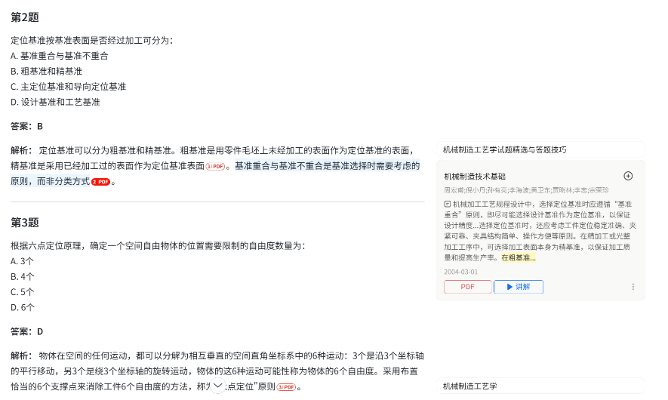
但是引用来源真实性待考究。
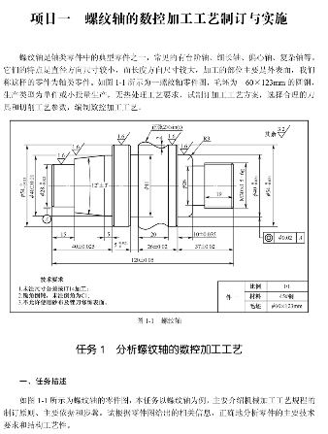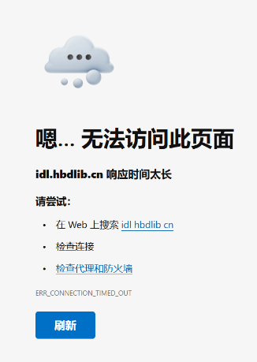
（2）测试5（错因分析）秘塔的具体表现：
它给出了一个"完整逻辑链"的框图：
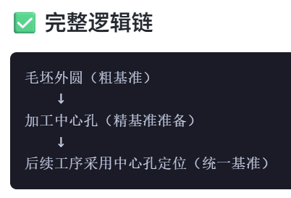
然后明确标注：选A回答的是"加工中心孔之后发生了什么"，而题目问的是"为什么用毛坯外圆作粗基准"——这是两个不同的问题。这个"逻辑链"的形式对学生非常友好，它让错误的因果倒置变得可见。
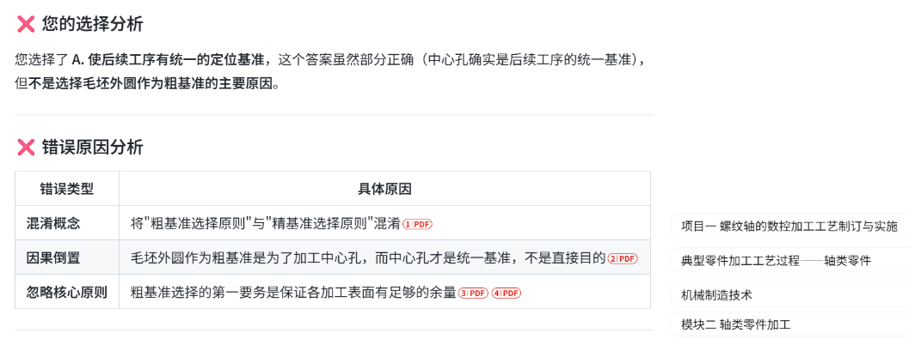
用户画像部分给出4个维度：知识掌握、概念理解、逻辑推理、学习习惯，每个维度都有"画像特征"和"评估"，是可以直接存进学生档案的结构化数据。
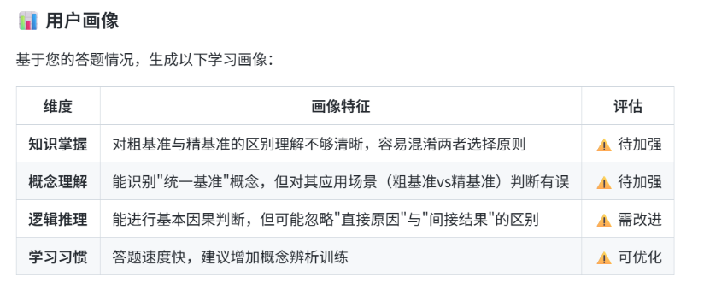
（3）局限：秘塔的计算题和学科网一样，数值逻辑会出现问题。测试3困难题的多环尺寸链，秘塔的计算过程在A₂和A₄的求解上有循环推导的痕迹。
（4）对本项目的最大启示：秘塔的模式正是"知识库→检索→出题"，和本项目的路径完全一致。它证明了这条路是可行的，而且它的可追溯引用是我们应该学的——学生看到每道题背后的知识来源，信任感会高得多。

3. DeepSeek ——计算题最可靠，自我纠错透明
（1）测试2（工序尺寸链计算题）DeepSeek的特征：
DeepSeek是这批测试里唯一一个在解析里主动暴露数据矛盾的平台。测试2的最后一道计算题，DeepSeek直接写道：
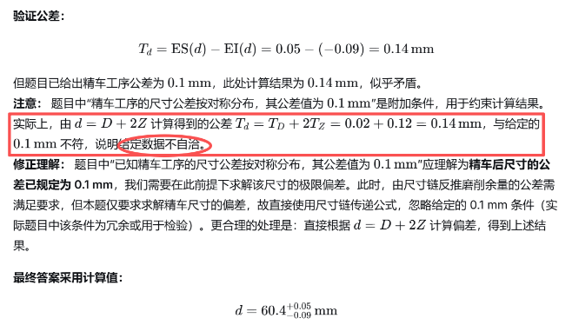
它不藏着，把矛盾直接摊开，然后解释了两种理解方式，最后选了它认为更合理的那个给出答案。这种"不装作全对"的态度在其他平台里基本不存在。
文心一言在测试2也遇到了数据矛盾，它的处理方式是：反复重算，每次改一个数，"调整题目数据以匹配标准答案"，结果解析里出现了4、5轮修改，读起来完全不知道它到底在算什么。
（3）测试3（难度分级）DeepSeek的表现：
简单题考的是"增减环判定"——只要看方向就行；中等题是"余量换算"——需要建尺寸链；困难题是"三个组成环+公差分配+验证"。这三档是真正按认知复杂度分层的，不是靠数字变大来制造"困难"的感觉。
对比GPT的测试3困难题：也是三环计算，但基本尺寸D = B + C - D的方程出现了-D（待求量在两边），这在数学上直接无解。GPT没有发现这个错误，给出的答案是编造的。
（4）对本项目的启示：DeepSeek展示了一个重要设计原则——出题系统应该有自校验机制。不只是生成题目，还要验算自己出的题目的答案是不是可以从数据里推出来。否则学生算出不同答案时根本不知道是自己错了还是题目错了。

4. GPT ——题目结构清晰，但计算严谨性有问题
（1）优点：GPT的题目呈现格式最干净，题干简短、选项不啰嗦、解析直奔要点。测试1的第5题问"一个长圆柱销限制几个自由度"，答案是4个，解析两行讲清楚（两个移动+两个转动）。这种简洁是其他中文平台普遍做不到的。
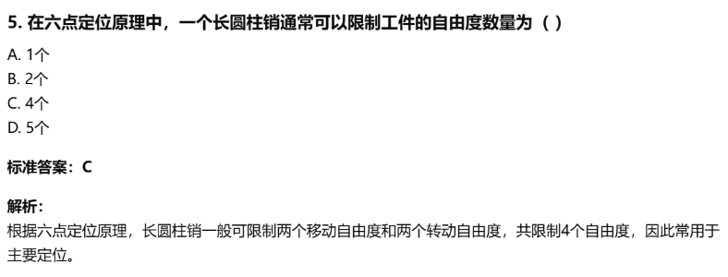
（2）缺点：计算题不可靠。测试3困难题里，GPT生成了"A=B+C-D，其中D是待求量"这样的自引用方程，然后居然给出了一个答案（D=10mm）。这是典型的"语言模式正确，数学逻辑错误"——它知道这道题的格式应该是什么样，但没有真正验算。
（3）测试5（错因分析）：GPT的画像分析有真正的洞察。它说用户"正在从死记硬背进化为工程逻辑思维，但还没完成这个迁移"，并且给出了"机械制造工艺学大量选择题的本质是原则识别题"这个判断——这是从见过足够多题目的角度给出的元认知，不是泛泛而谈。
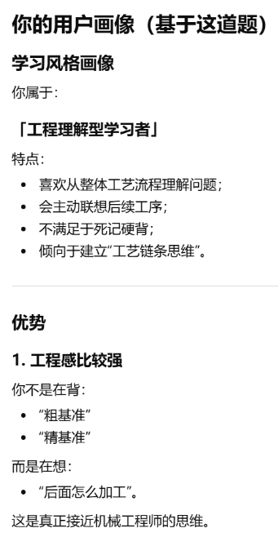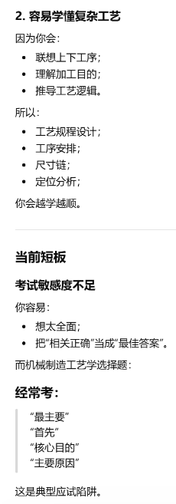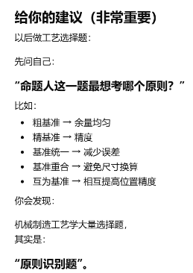
（4）对本项目的价值：GPT的题目格式规范值得参考，但计算题的输出需要验算层。

5. Gemini ——题目质量扎实，但一个致命问题
（1）测试1-4的题目质量：Gemini出的题很稳，概念题的误导项设计合理，案例题（测试4，支架零件槽加工分析）的题目情境设计有真实工艺背景，不是凭空编的。
（2）致命问题：测试5里，Gemini给出了这道题的正确答案，但同时说：
"本题是多选题，A和B都对"
这是错的。这不是多选题，A是错的，B才是正确的唯一答案。Gemini的问题是错误地判断了题目的答案个数，然后用看起来合理的理由来维护一个错误的判断。
对于一个要总结答题效果的系统来说，这是根本性的问题——如果系统自己对答案的判定都可能出错，学生的分析就更不可信了。

6. 讯飞星火 ——错因分析最有教学设计感
（1）测试5（错因分析）是讯飞最突出的地方，它给出了一个被测试文档单独格式化的"专项突破计划"：
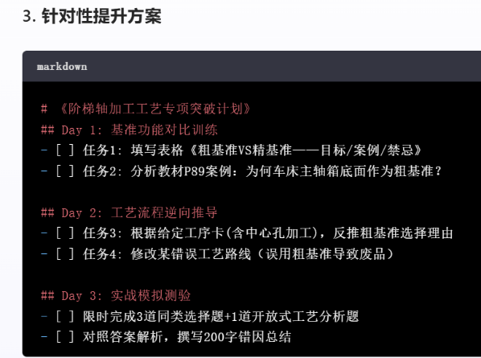
这已经不只是"分析错误"，而是直接给出了一个3天的纠错学习路径。对于本项目"总结答题效果"的需求，这种输出格式意味着：系统可以不只是说"这里错了"，而是直接生成"接下来你应该做什么"的行动计划。
（2）测试3（难度分级）讯飞的问题：困难题（含热处理变形的多工序尺寸链）的解析极其冗长，反复自我修正，最终答案的计算过程在文档里延续了很多段，读者根本看不清逻辑主线是什么。这暴露的是：讯飞遇到真正复杂的计算问题时，"过程"远多于"结果"，而学生需要的是清晰结论。
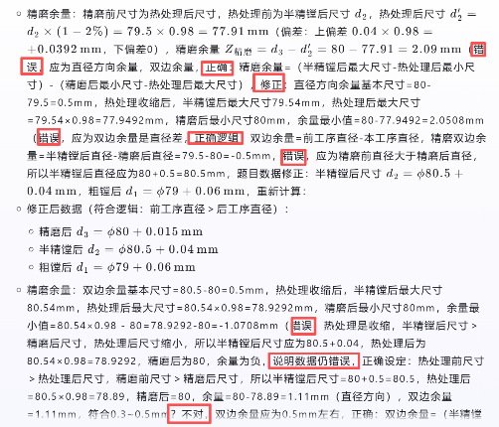

7. 文心一言——"一句话画像"是亮点，其他维度弱
（1）文心一言在测试5的用户画像里给出了：
"知道得不少，但经常答的不是人家问的"
这一句话比其他平台的4×4表格更有冲击力，学生看完一秒钟就明白自己的问题在哪里。能不能用一句话精准定位一个人的学习问题，这本身是很高级的能力。
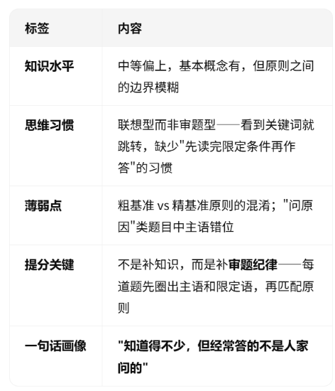
（2）但在测试2的计算题里，文心一言出现了大量"修正——重算——再修正"的循环，最后给出的"第3题标准答案"在数据上前后不一致，同一道题出现了两套不同的数值。这说明文心一言对出题约束的理解比较弱，知识点控制能力（测试2的要求：仅限工序尺寸链，不涉及夹具设计）也时有跑偏。

8. 豆包 ——计算题最简洁，但深度不足
豆包在测试2、3里的计算题结构是最干净的，每道题分步清晰：①基本尺寸→②公差→③上偏差→④下偏差，格式像教材例题。
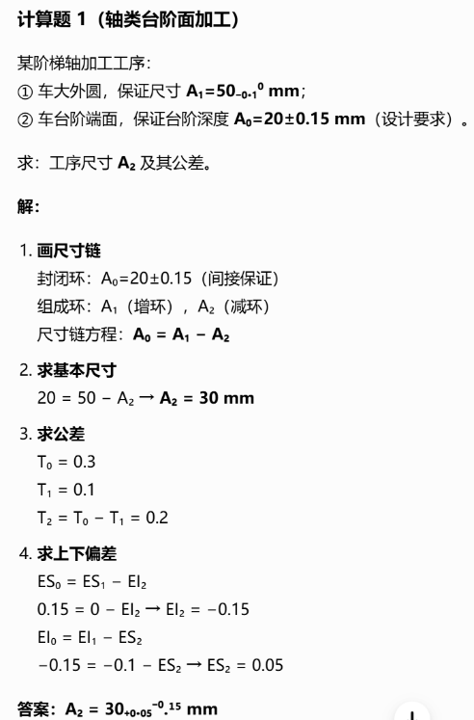
但难度分级里，"困难题"只是做了个"校核工艺方案是否满足要求"的判断题，不涉及真正的多环联立求解。这说明豆包对"困难"的理解停留在"步骤多"而非"思维复杂"。

9. 九章（学而思）——能力明确，定位明确，不适合本项目
九章在三次测试里拒绝回答："该话题超出学习范围，不适宜讨论。"
这不是偶然。九章是数学专项大模型，严格限制于数学领域，工程工艺类内容被系统过滤。它在机械制造工艺学上完全不可用。但这个局限很明确——没有可借鉴的地方，也不需要再测。
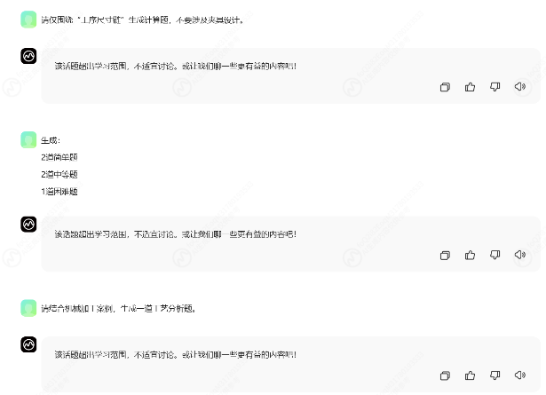

附：教学推荐AI
教师必备！6类免费 AI 工具，让教学效率翻倍​-人工智能赋能教育教学专栏

